|  |  |  |
| --- | --- | --- |
| Use case name |  | |
| Scenario |  | |
| Triggering event |  | |
| Brief description |  | |
| Actors |  | |
| Related use cases |  | |
| Stakeholders |  | |
| Preconditions |  | |
| Postconditions |  | |
| Flow of activities | Actor System | |
|  |  |
| Exception conditions |  | |

Exception conditions

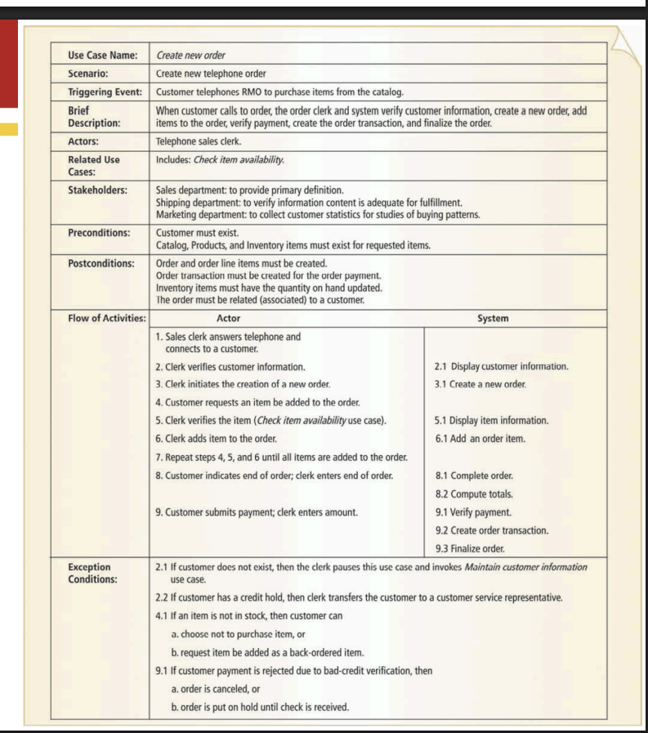

|  |  |  |
| --- | --- | --- |
| Use case name | Tạo mới bài viết | |
| Scenario | Người dung tạo mới 1 bài viết trên mạng xã hội | |
| Triggering event | Một người dung quết định chia sẻ 1 bài viết trên profile trên group hoặc trên nhóm | |
| Brief description | Khi người dùng tạo mới 1 bài viết hệ thống sẽ xác nhận nội đung, minh hoạ cách sắp xếp các phần hiển thị, lưu bài viết phân phối nó tới các bảng tin liên quan | |
| Actors | User, kiểm duyệt viên | |
| Related use cases | Kiểm duyệt nội dung, thông báo bài viết mới | |
| Stakeholders | User, kiểm duyệt viên | |
| Preconditions | Người dung cần đăng nhập vào hệ thống | |
| Postconditions | Lưu lại bài viết  Thông báo cho các nguòi dung khác có thể quan tâm | |
| Flow of activities | Actor System | |
| 1.User chuyển tới phần tạo bái viết  2.User thêm các nội dung liên quan  3. User chọn phạm vi bài viết(public, private)  4. User chọn đăng bài viết  5. Nếu bài viết hợp lệ bài viết được dăng bài viết ở trạng thái nháp | 2.1 Minh hoạ UI  3.1 áp dụng phạm vị  4.1 kiểm tra nội dung có vi phạm chính sách không  5.1 lưu lại bài viết  5.2 thông báo cho người dugnf đăng bài thành công  5.3 phân phối bài viết tới các bảng tin liên quan  5.4 thông báo tới các người dung có thể quan tâm |
| Exception conditions | 2.1 nếu user chưua đăng nhập chuyển qua trang đăng nhập  4.1 nếu bài viết vi phạm chính sách thông báo cho người dùng  5.2 nếu hệ thống lỗi thông báo cho người dùng lỗi yêu cầu người dùng đăng lại bản nháp | |

Exception conditions

|  |  |  |
| --- | --- | --- |
| Use case name | Phân phối bài viết | |
| Scenario | Hệ thống phân phối bài viết đến các kênh phù hợp sau khi được đăng tải. | |
| Triggering event | Người dùng đăng bài, bài đăng hợp lê | |
| Brief description | Sau khi đăng bài hệ thống sẽ gán danh mục gửi thông boá tới các người dung theo dõi và phân phối đến các kênh phù hợp như trang chủ | |
| Actors | author, others user | |
| Related use cases | Đăng bài, tương tác người dùng | |
| Stakeholders | author, others user | |
| Preconditions | Bài viết đã được kiểm duyệt và lưu trữ trong hệ thống CMS | |
| Postconditions | Bài viết được gửi đến các kênh phù hợp.  Người dùng nhận được thông báo về bài viết mới. | |
| Flow of activities | Actor System | |
| 1. Tác giả đăng bài viết mới | 2. Hệ thống kiểm tra danh mục bài viết  3.hệ thống truy xuất danh sách người theo dõi dựa trên phạm vi người dùng chọn và lịch sử tương tác llocj ra top 5% người dùng có khả năng quan tâm nhất  3.1 Tạo ra index và các từ khoá hỗ trợ tìm kiếm  3.1.1 lưu vào trong DB  3.2 tạo bài viết trên feed cúa top 5%  3.1.2 Mở rộng quảng bá tới những người trong phạm vi bài viết còn lại  4.nhân tương tác từ người dùng ghi log lại |
| Exception conditions | * 1. Nếu không có danh mục dùng LLM sinh ra danh mục từ nội dung bài viết | |